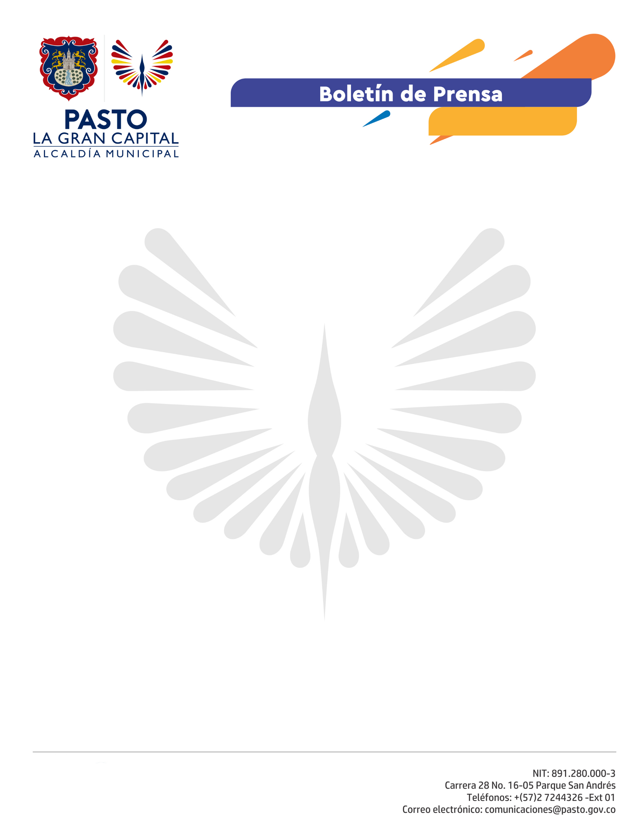
No. 189

27 de abril de 2021

ALCALDÍA DE PASTO EXPIDE DECRETO CON MEDIDAS EXCEPCIONALES POR MOTIVO DE LA JORNADA DE MOVILIZACIÓN DEL 28 DE ABRIL

Para garantizar el derecho a la protesta social y pacífica, la Alcaldía de Pasto expidió el Decreto 174 del 27 de abril de 2021, con el objetivo de velar por la seguridad, tanto de los ciudadanos que participarán, como de los que no, en la jornada de movilización de mañana.

A partir de las 5:00 a.m. del miércoles 28 de abril y hasta las 5:00 a.m. del jueves 29 de abril, se prohíbe:

- La venta y consumo de bebidas embriagantes.
- La venta y transporte de gas domiciliario.
- La movilidad de escombros.
- El porte de armas.

“Esperamos que la movilización se haga en forma pacífica, en cumplimiento de las medidas de bioseguridad debido a los riesgos que representa el no acatar las disposiciones, como lo ha señalado el Secretario de Salud, Javier Ruano, por las aglomeraciones que se pueden generar”, explicó el Secretario de Gobierno, Carlos Bastidas.

Realizado el balance de la jornada se regresará a la vigencia del Decreto 163 del 19 de abril de 2021, que establece el toque de queda a partir de las 10:00 de la noche, hasta las 5:00 de la mañana.

Así mismo, el funcionario señaló que debido a las movilizaciones que se cumplirán en todo el país y para prever cualquier situación que se pueda presentar en el trayecto entre Yumbo y Pasto, el Ministerio de Minas y Energía aprobó un adelanto del cupo de combustible correspondiente al mes de mayo para evitar afectaciones en el municipio.

Se hace un llamado general a la ciudadanía para cuidar la salud individual y colectiva, al evitar concentraciones y a poner en práctica todos los protocolos de autocuidado.

